Membuat aplikasi LCD

Simulasi LCD 16x2 dengan Proteus
Dalam kamus besar bahasa ke wikepedia, arti dari LCD (Liquid Crystal Display atau dapat di bahasa Indonesia-kan sebagai tampilan Kristal Cair ) adalah suatu jenis media tampilan yang menggunakan kristal cair sebagai penampil utama.
LCD bisa memunculkan gambar atau tulisan (berwarna juga bisa dong) dikarenakan terdapat banyak sekali titik cahaya (piksel) yang terdiri dari satu buah kristal cair sebagai sebuah titik cahaya. Walau disebut sebagai titik cahaya, namun kristal cair ini tidak memancarkan cahaya sendiri. Sumber cahaya di dalam sebuah perangkat LCD adalah lampu neon berwarna putih di bagian belakang susunan kristal cair tadi.
Titik cahaya yang jumlahnya puluhan ribu bahkan jutaan inilah yang membentuk tampilan citra. Kutub kristal cair yang dilewati arus listrik akan berubah karena pengaruh polarisasi medan magnetik yang timbul dan oleh karenanya akan hanya membiarkan beberapa warna diteruskan sedangkan warna lainnya tersaring.
Dalam menampilkan karakter untuk membantu menginformasikan proses dan control yang terjadi dalam suatu program robot kita sering menggunakan LCD juga. Yang sering digunakan dan paling murah adalah LCD dengan banyak karakter 16x2. Maksudnya semacam fungsi tabel di ms office. 16 menyatakan kolom dan 2 menyatakan baris.
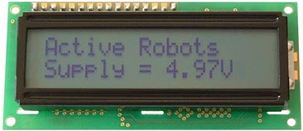
Dari datasheet akan kita peroleh informasi-informasi seperti ini :
Fungsi pin yang terdapat pada LCD ditunjukkan seperti pada Tabel 1
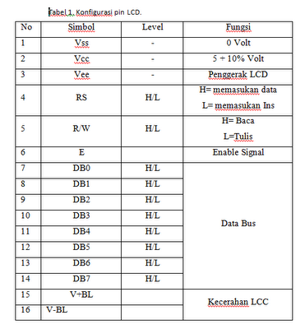
Konfigurasi pin dari LCD ditunjukkan pada Gambar dibawah ini
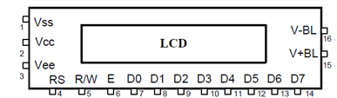
Konfigurasi Pin
LCD paling umum digunakan dan ditemukan di pasaran saat ini adalah 1 Line, 2 Line atau 4 Line LCD yang hanya memiliki 1 controller dan sebagian besar mendukungan 80 karakter, sedangkan LCD mendukung lebih dari 80 karakter menggunakan 2 controller HD44780.
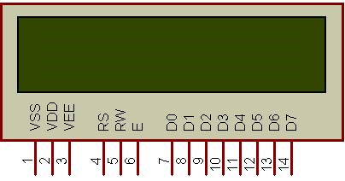
Gambar 1 : diagram pin LCD tipe HD44780
Tabel 1 : Konfigurasi Pin LCD
No. | Nama Pin | Deskripsi
1 | GND | 0V
2 | VCC | +5V
3 | VEE | Kontras LCD
4 | RS | Register Select
5 | R/W | 1 = Read ; 0 = Write
6 | EN | Enable LCD, 1=enable
7 | D0 | Data Bus 0
8 | D1 | Data Bus 1
9 | D2 | Data Bus 2
10 | D3 | Data Bus 3
11 | D4 | Data Bus 4
12 | D5 | Data Bus 5
13 | D6 | Data Bus 6
14 | D7 | Data Bus 7
15 | Anoda | Anoda Backlight LED
16 | Katoda | Katoda Backlight LED

Modul LCD memiliki karakteristik sebagai berikut:
• Terdapat 16 x 2 karakter huruf yang bisa ditampilkan.
• Setiap huruf terdiri dari 5x7 dot-matrix cursor.
• Terdapat 192 macam karakter.
• Terdapat 80 x 8 bit display RAM (maksimal 80 karakter).
• Memiliki kemampuan penulisan dengan 8 bit maupun dengan 4 bit.
• Dibangun dengan osilator lokal.
• Satu sumber tegangan 5 volt.
• Otomatis reset saat tegangan dihidupkan.
• Bekerja pada suhu 0oC sampai 55oC.
Dalam codevision avr, lcd 16x2 diakses dengan 4bit.
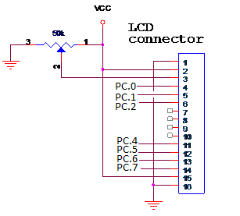
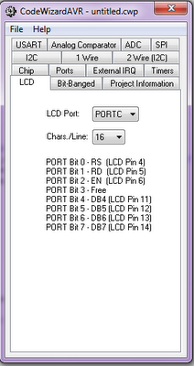
DDRAM – Display Data RAM
Display Data RAM (DDRAM) menyimpan data LCD yang direpresentasikan dalam 8-bit kode karakter, kapasitasnya adalah 80 x 8bit, atau 80 karakter. DDRAM merupakan tempat untuk menyimpan data yang akan ditampilkan pada LCD. Walaupun kapasitasnya sampai 80 karakter, tapi untuk LCD seperti 1×16, hanya 16 karakter yang terlihat.
Gambar berikut menunjukkan alamat DDRAM dari 1 Line, 2 Line dan 4 Line LCD
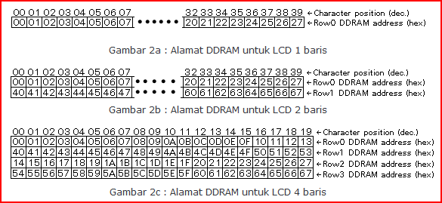
Misalnya kita menuliskan karakter ‘A’ (41hex) pada alamat 00, maka huruf ‘A’ tersebut akan ditampilkan pada baris pertama kolom pertama pada LCD, tapi jika karakter ‘A’ itu disimpan di alamat 40, maka huruf ‘A’ akan ditampilkan pada baris kedua kolom pertama pada LCD.

CGROM – Character generator ROM
Ketika kita mengirimkan suatu nilai ASCII ke DDRAM, lalu bagaimana karakter ini bisa ditampilkan pada LCD? jawabannya adalah dengan CGROM. Character generator ROM ini menyimpan 5 x 8 dot atau 5 x 10 dot pola karakter dari kode karakter 8-bit (lihat Gambar 3 dan Gambar 4 untuk lebih rinci). Dengan demikian, maka CGROM dapat menghasilkan sebanyak 208 pola karakter 5×8 dot dan 32 pola karakter 5×10 dot.
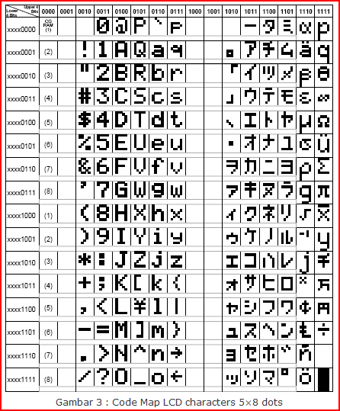
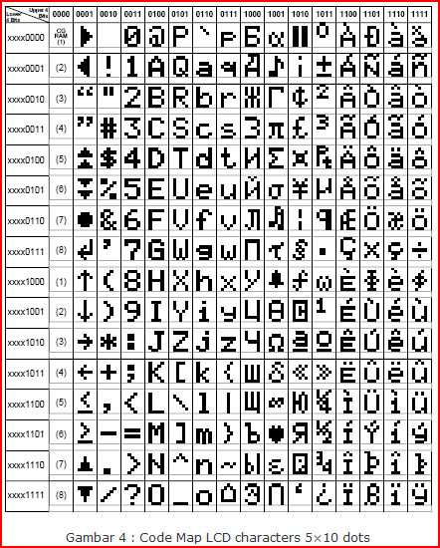

Misalnya kita mengirimkan kode 0010-0011b (23h) ke DDRAM LCD maka karakter atau patteren ‘#’ akan ditampilkan pada LCD.
CGRAM – Character Generator RAM
CGRAM merupakan memori untuk menyimpan pola sebuah karakter yang bentuknya dapat dibuat sendiri sesuai keinginan. Namun memori ini akan hilang saat power supply tidak aktif, sehingga pola karakter pun akan turut hilang.

Mengenal instuksi LCD pada Code Vision AVR
unsigned char lcd_init(unsigned char lcd_columns); //yang berfungsi untuk menginisialisasi LCD.
contoh : lcd_init(16); //angka di dalam kurung (16) sesuai dengan type LCD.
unsigned char lcd_read_byte(unsigned char addr); //berfungsi membaca karakter RAM LCD
contoh : data = lcd_read_byte(0x10);
void lcd_clear(void); //untuk menghapus tampilan LCD dan menempatkan kursor pada baris 0 kolom 0
contoh : lcd_clear();
void lcd_gotoxy(unsigned char x,unsigned char y); //untuk menempatkan kursor pada kolom x baris y
cotoh : lcd_gotoxy(0,1);
void lcd_putchar(char c); //untuk menampilakn karakter
contoh : lcd_putchar(0x41); //menampilkan karakter A
void lcd_putsf(char flash *str); //untuk menampilkan string
contoh : lcd_putsf("Baharudin"); // menampilkan string Baharudin
void lcd_puts(char *str); // menampilkan string yang ada di SRAM. Jadi sebelum menggunakan fungsi ini string harus sudah ada di SRAM
//instruksi ini memerlukan pustaka stdio.h
- Buka program proteus, proteus yang saya pakai yaitu tipe 7.1 SP4
- Klik "Pick from devices" pada keyword ketikkan "atmega16" kemudian klik 2x device ATMEGA16 selanjutnya cari komponen yang lain yaitu potensi0 dengan nama device "POT-HG" dan LCD dengan nama device "LM016L"L
Cara memilih Pick Devices ATMEGA16 :
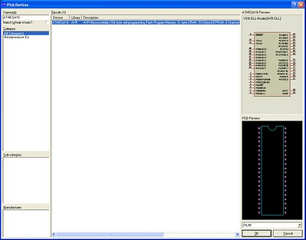

Cara memilih LCD LM016 L
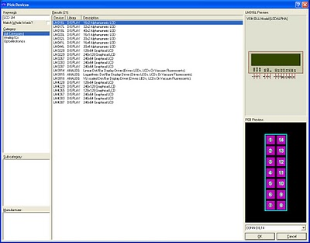

Cara memilih resistor Variabel seperti dirangkaian dibawah ini dengan cara :
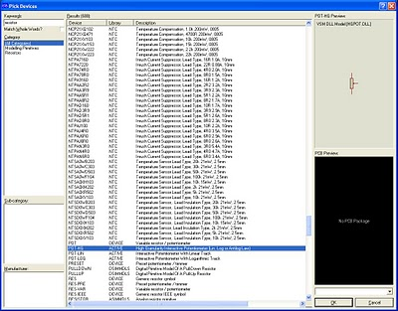

- Buat rangkaian seperti berikut.

- 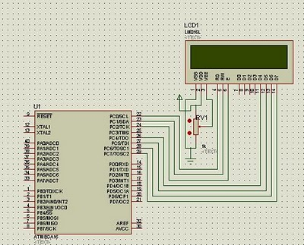
- Membuat program yang akan dimasukkan pada ATMEGA16, disini saya menggunakan software codevision avr.
- Buka Codevision, klik new-->file-->project
- 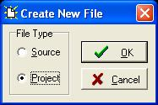
- Pada tab Chip : ATmega16, Clock:12 MHz
- 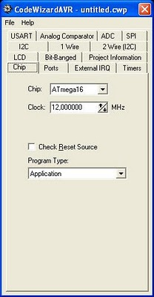
- Pada tab LCD : PORTC
- 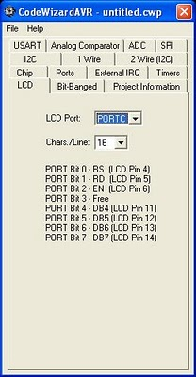
- Kemudian klik File--> Generate, Save and Exit
- Beri nama sesuai selera
- Pada while(1) ketikkan program sebagai berikut
- 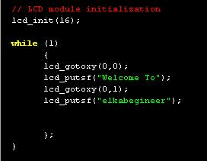
- Tampilan program dapat dilihat dibawah ini :
- 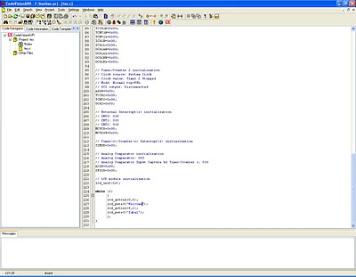
- Compile dengan menekan F9 atau klik menu project--> compile
- Setelah dicompile,kemudian klik Build All (ctrl+F9) maka akan terbentuk sbb :
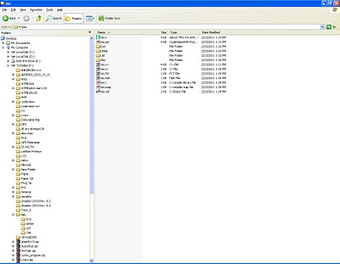

- Sehingga terbentuk file tes.cof
- Masukkan namafile.cof pada atmega16 dengan cara klik 2x dengan settingan sebagai berikut.
- 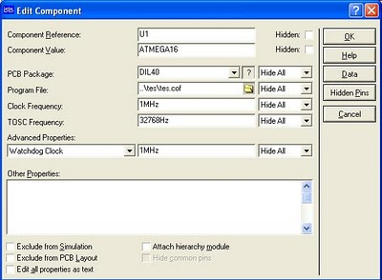
- Run the simulation / Tombol play (Pojok kiri bawah), maka hasilnya adalah sebagai berikut
- 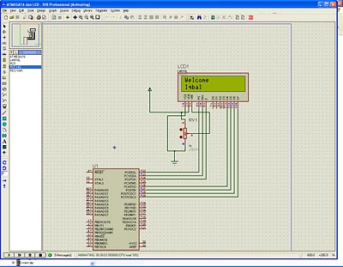

Running text :
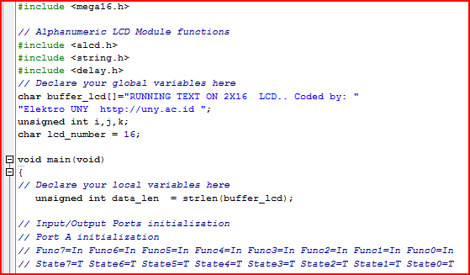
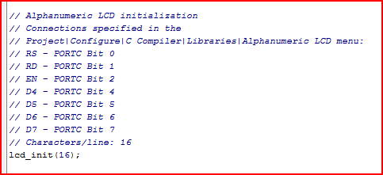
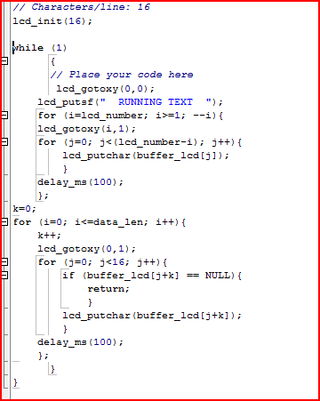
Tugas :
Buat Tulisan bergerak menampilkan Nama dan NIM anda di baris kedua, baris pertama LCD menampilkan tulisan “Tugas Sismik 2”. Hasil pekerjaan harus menampilkan snapshoot ( capture) dari gambar modul atmega16 dan LCD dg proteus.

